Почтовые марки. ЮГОСЛАВИЯ (JUGOSLAVIA)

Босния и Герцеговина

1918. Ноябрь-Декабрь. Надпечатка на марках Боснии и Герцеговины выпуска 1910 года
№№ 46-59. Рисунки: . Печать: металлография. Лин. 12½. Тиражи: 0,2074; 0,5815; 0,8535;
0,5033; 0,5694; 0,4337; 0,4553; 0,6132; 0,30; 0,3169; 0,3553; 0,6028; 0,3266; 0,15; 0,1445; 0,1146.
Надпечатка чёрного цвета №№ 1, 3, 6-16 и красного цвета №№ 2, 4, 5.
Надпечатка трёх типов:
Тип I : текст надпечатки латинским шрифтом;
Тип II : текст надпечатки шрифтом кириллицы;
Тип III : текст надпечатки латинским шрифтом;

1 2 3

4 5 6

7 8 9

10 11 12

13 14 15

16
1 3 (h) (47) I – (жёлто-оливковая) - -
2 5 (h) (48) II – (тёмно-зелёная) - -
3 10 (h) (50) I – (карминовая) - -
4 20 (h) (51) I – (чёрно-коричневая) - -
5 25 (h) (52) I – (синяя) - -
6 30 (h) (53) II – (зелёная) - -
7 40 (h) (55) II – (оранжевая) - -
8 45 (h) (56) II – (коричнево-красная) - -
9 50 (h) (57) II – (тёмно-лиловая) - -
10 60 (h) / 50 (h) (57) I – (тёмно-лиловая) - -
11 80 (h) / 6 (h) (49) II – (коричневая) - -
12 90 (h) / 35 (h) (54) I – (тёмно-зелёная) - -
13 2 Kr (59) III – (серо-зелёная) - -
14 3 Kr / 3 (h) (47) II – (жёлто-оливковая) - -
15 4 Kr / 1 Kr (58) III – (красно-коричневая) - -
16 10 Kr / 2 (h) (46) II – (фиолетовая) - -
NN по каталогу Номинал  Michel Ivert марки | Цена по каталогу  GSB (2024 г.) (руб)  чист. гаш. | Цена по каталогу Michel (2015 г.) (евро)  чист. гаш. | Наличие марок, которые  Вы можете приобрести  чист. гаш.
1 - 3 (h)  2 - 5 (h)  3 - 10 (h)  4 - 20 (h)  5 - 25 (h)  6 - 30 (h)  7 - 40 (h)  8 - 45 (h)  9 - 50 (h)  10 - 60 (h)  11 - 80 (h)  12 - 90 (h)  13 - 2 Kr  14 - 3 Kr  15 - 4 Kr  16 - 10 Kr | 25 25  25 25  25 25  25 25  25 25  25 25  25 25  25 25  35 25  25 25  25 25  25 25  25 25  125 125  250 250  400 400 | 0.5 1.0  0.5 0.5  0.5 0.5  0.5 0.5  0.5 0.5  0.5 0.5  0.5 0.5  0.5 0.5  0.7 1.0  0.5 0.5  0.5 0.5  0.5 0.5  0.5 0.5  2.5 3.5  5.0 6.0  7.5 8.5 | 0 0  0 0  0 0  0 0  0 0  0 0  0 0  0 0  0 0  0 0  0 0  0 0  0 0  0 0  0 0  0 0

Королевство Сербия, Хорватия и Словения

1921. Январь. Регент Александр (Крон-принц) и Король Петр I Карадордевич (1844-1921).
Рисунки: . Печать: металлография. Лин. 12. Надпись: «Кральевство / Kraljevstvo» и «American
bank note co.» (под рисунком). Тиражи: 20,0; 50,0; 30,0; 30,0; 25,0; 200,0; 100,0; 25,0; 20,0; 20,0;
20,0; 10,0; 5,0; 2,0.
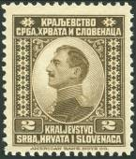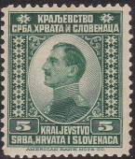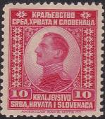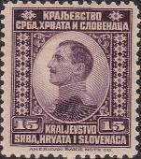
145 146 147 148
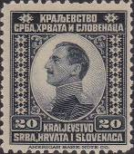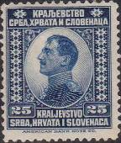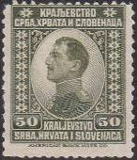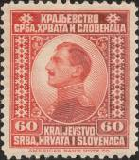
149 150 151 152
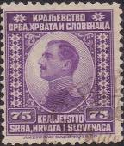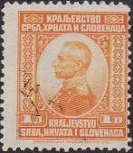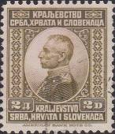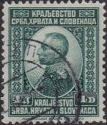
153 154 155 156
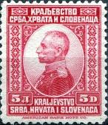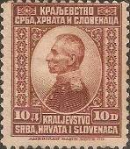
157 158
145 2 (pa) – Портрет Крон-принца Александра (оливково-коричневая) - -
146 5 (pa) – Рисунок марки 145 (тёмно-зелёная) - -
147 10 (pa) – Рисунок марки 145 (карминовая) - -
148 15 (pa) – Рисунок марки 145 (тёмно-фиолетовая) - -
149 20 (pa) – Рисунок марки 145 (серо-чёрная) - -
150 25 (pa) – Рисунок марки 145 (синяя) - -
151 50 (pa) – Рисунок марки 145 (серо-оливковая) - -
152 60 (pa) – Рисунок марки 145 (тёмно-оранжево-красная) - -
153 75 (pa) – Рисунок марки 145 (фиолетовая) - -
154 1 D – Портрет короля Петра I Карадордевича (оранжевая) - -
155 2 D – Рисунок марки 154 (оливковая) - -
156 4 D – Рисунок марки 154 (тёмно-зелёная) - -
157 5 D – Рисунок марки 154 (розово-карминовая) - -
158 10 D – Рисунок марки 154 (коричневая) - -
БЕЗ ЗУБЦОВ.
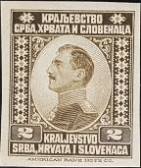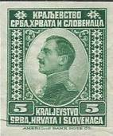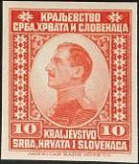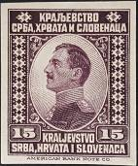
145U 146U 147U 148U
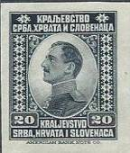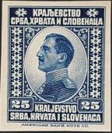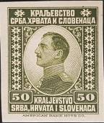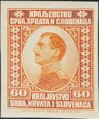
149U 150U 151U 152U
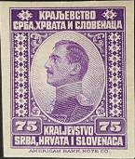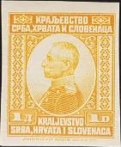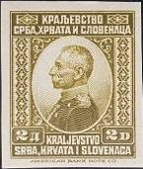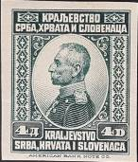
153U 154U 155U 156U
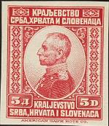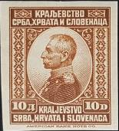
157U 158U
145U 2 (pa) – Рисунок и цвет марки 145 - -
146U 5 (pa) – Рисунок и цвет марки 146 - -
147U 10 (pa) – Рисунок и цвет марки 147 - -
148U 15 (pa) – Рисунок и цвет марки 148 - -
149U 20 (pa) – Рисунок и цвет марки 149 - -
150U 25 (pa) – Рисунок и цвет марки 150 - -
151U 50 (pa) – Рисунок и цвет марки 151 - -
152U 60 (pa) – Рисунок и цвет марки 152 - -
153U 75 (pa) – Рисунок и цвет марки 153 - -
154U 1 D – Рисунок и цвет марки 154 - -
155U 2 D – Рисунок и цвет марки 155 - -
156U 4 D – Рисунок и цвет марки 156 - -
157U 5 D – Рисунок и цвет марки 157 - -
158U 10 D – Рисунок и цвет марки 158 - -
NN по каталогу Номинал  Michel Ivert марки | Цена по каталогу  GSB (2024 г.) (руб)  чист. гаш. | Цена по каталогу Michel (2015 г.) (евро)  чист. гаш. | Наличие марок, которые  Вы можете приобрести  чист. гаш.
145 129 2 (pa)  146 130 5 (pa)  147 131 10 (pa)  148 132 15 (pa)  149 133 20 (pa)  150 134 25 (pa)  151 135 50 (pa)  152 136 60 (pa)  153 137 75 (pa)  154 138 1 D  155 139 2 D  156 140 4 D  157 141 5 D  158 142 10 D  145U - 2 (pa)  146 U - 5 (pa)  147U - 10 (pa)  148U - 15 (pa)  149U - 20 (pa)  150U - 25 (pa)  151U - 50 (pa)  152U - 60 (pa)  153U - 75 (pa)  154U - 1 D  155U - 2 D  156U - 4 D  157U - 5 D  158U - 10 D  145U - 158U | 15 5  15 5  15 5  15 5  15 5  15 5  15 5  15 5  15 5  25 5  35 5  75 5  250 5  750 5  4500 >>  50 50  50 50  50 50  50 50  50 50  50 50  50 50  50 50  100 100  150 150  300 300  750 750  2750 2750  4500 >> | 0.2 0.1  0.2 0.1  0.2 0.1  0.2 0.1  0.2 0.1  0.2 0.1  0.2 0.1  0.2 0.1  0.2 0.1  0.5 0.1  0.7 0.1  1.5 0.1  5.0 0.1  15.0 0.1  1.0 1.0  1.0 1.0  1.0 1.0  1.0 1.0  1.0 1.0  1.0 1.0  1.0 1.0  1.0 1.0  1.0 1.0  2.0 2.0  3.0 3.0  6.0 6.0  15.0 15.0  55.0 55.0  90.0 >> | 1 0  1 1  0 0  1 1  1 0  0 5  1 3  1 0  0 2  0 0  0 0  0 0  0 0  0 0  0 0  0 0  0 0  0 0  0 0  0 0  0 0  0 0  0 0  0 0  0 0  0 0  0 0  0 0

1921. Январь. Благотворительный выпуск в пользу солдат-инвалидов Первой мировой
войны. Рисунки: . Печать: металлография. Лин. 12. Надпись под рисунком: «American bank note
co.». Тиражи: 2,4381; 2,4376; 2,3422.
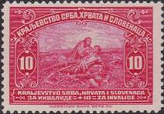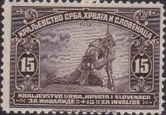
159 160
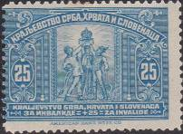
161
159 10 + 10 р – Солдат, получивший ранение в битве на Косовом поле (карминовая) - -
160 15 + 15 р – Раненый сербский солдат (фиолетово-коричневая) - -
161 25 + 25 р – Сербский, хорватский и словенский солдаты, поддерживающие - -
корону (светло-синяя)
БЕЗ ЗУБЦОВ.
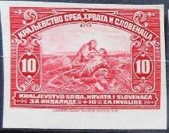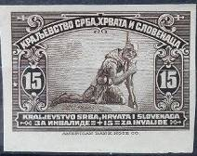
159U 160U
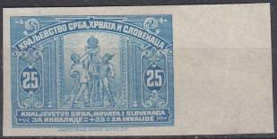
161U
159U 10 + 10 (pa) – Рисунок и цвет марки 159 - -
160U 15 + 15 (pa) – Рисунок и цвет марки 160 - -
161U 25 + 25 (pa) – Рисунок и цвет марки 161 - -
NN по каталогу Номинал  Michel Ivert марки | Цена по каталогу  GSB (2024 г.) (руб)  чист. гаш. | Цена по каталогу Michel (2015 г.) (евро)  чист. гаш. | Наличие марок, которые  Вы можете приобрести  чист. гаш.
159 126 10+10 (pa)  160 127 15+15 (pa)  161 128 25+25 (pa)  159U - 10+10 (pa)  160U - 15+15 (pa)  161U - 25+25 (pa) | 15 10  15 10  15 10  >> >>  >> >>  >> >> | 0.2 0.2  0.2 0.2  0.2 0.2  >> >>  >> >>  >> >> | 1 0  1 0  0 0  0 0  0 0  0 0

=====
Конец

